
Salud natural

LA ALQUIMIA ES EL MAYOR TESORO DEL SER HUMANO. - LA FELICIDAD Y LA SALUD A
TRAVÉS DEL PERDÓN Y LA GRATITUD -.

Son los auténticos talleres de enseñanzas profundas, los que adquieren cada vez más demanda entre las personas maduras, que desean encontrar caminos auténticos que les conduzcan hacia su bienestar interior.

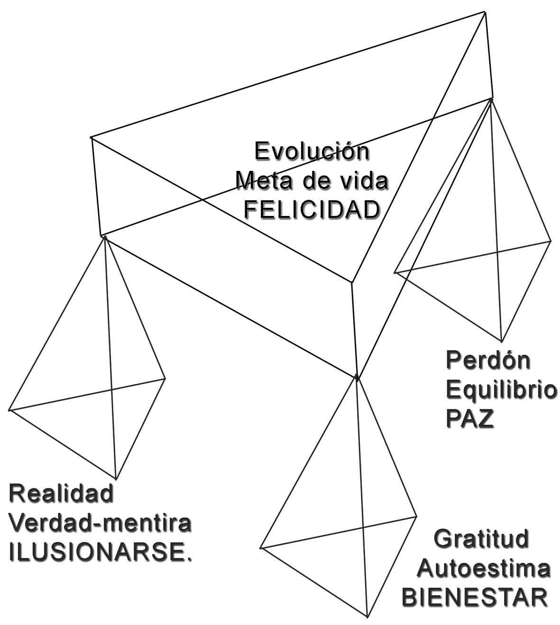
Se puede encontrar la forma de transformar lo destructivo y enfermizo, en constructivo y saludable (ALQUIMIA), muy lejos de las verdades existenciales profundas y místicas, que favorecen la proliferación de manipuladores y sectas regidas por gurús omnipotentes, y muy cerca de las técnicas capaces de transformar los traumas en “herramientas” útiles, dirigidas por experimentados doctorados universitarios en dichas materias.

Es cierto que el perdón y la gratitud pueden resultar aparentemente materias muy fáciles de alcanzar o realmente inalcanzables. Y en realidad, tanto la una coma la otra son formas aparentes de creer que se llegan a dominar. Sólo con el conocimiento y la técnica adecuada se es capaz de entender y asimilar estas dos materias tan valiosísimas del perdón y la gratitud, y con ellas conseguir más felicidad y la salud.
Como bien sabemos, y en ello coinciden las religiones, las enseñanzas de los grandes Maestros, e incluso la psicología: el ser humano es manifestación de la Trinidad, y por tanto en él todo funciona en modo trino.

TRINIDAD:

Existen tres pilares que soportan la “vasija” que contiene nuestra felicidad: El perdón, la gratitud y la realidad. Si se mantienen estos tres pilares saludables y equilibrados, la “vasija” mantendrá a buen recaudo la felicidad que contiene, o que en ella se deposite. Si una de estas patas se agrandara o encogiera, con relación a las otras, parte del contenido de la “vasija” sería desbordado.
Cada uno de estos tres pilares son verdaderos Guías que nos conducen a la Felicidad y la salud.

Según se muestra en el gráfico:

Realidad + Gratitud + Perdón
conducen a la Evolución.
Verdad + Autoestima + Equilibrio
conducen a la “Meta de vida”.
Ilusiones + Bienestar + Paz
conducen a la Felicidad.

Un desarrollo adecuado de esta técnica, para que pueda ser entendida y asimilada por cualquier persona, es el fundamento para acceder a mejorar todo los elementos aquí expuestos.

Dr. Sc. Julián Pérez.
Doctorado Medic. Biológiaca
y en Psicología Sofrónica Rad.

Esto me lo suprimieron del artículo.
Así, la técnica “DECOYIN” en su delegación de Moralzarzal ha destacado con creces, al conseguido aunar y potenciar todas las técnicas más eficientes, para ponerlas al alcance de cualquier persona, sea cual fuere su nivel de cultura. El único requisito que se precisa es paciencia y deseo verdadero por mejorar.

Tus dudas serán atendidas directamente en el teléfono: 91 857 76 91
Estimados encargados de la publicación de la revista del Ayuntamiento de Moralzarzal.

Del artículo escrito en la revista 54, del mes de abril, he sido felicitado por muchas personas, que consideran valioso el contenido de dicho artículo de “Salud Natural”.
Y ello me motiva a continuar con más interés esta labor, por seguir informando a todos vuestros lectores con estas novedosas y revolucionarias técnicas y medios, que tan importantes logros están consiguiendo.
Y es por ello que os remito mi siguiente propuesta para la próxima revista, para que adjuntéis en su parte inferior derecha el anuncio que me pusisteis en la publicación pasada (os lo mandé en CD)
Si consideráis que debo modificar o enfocar de forma distinta algo de lo que aquí expongo, estoy a vuestra disposición en el teléfono: 91 857 76 91, a excepción de la semana del 4 al 10 de julio, que estaré de viaje en Alicante.
Sin otro particular se despide atentamente,

Julián Pérez Gutiérrez.

